

Pauta Actividad

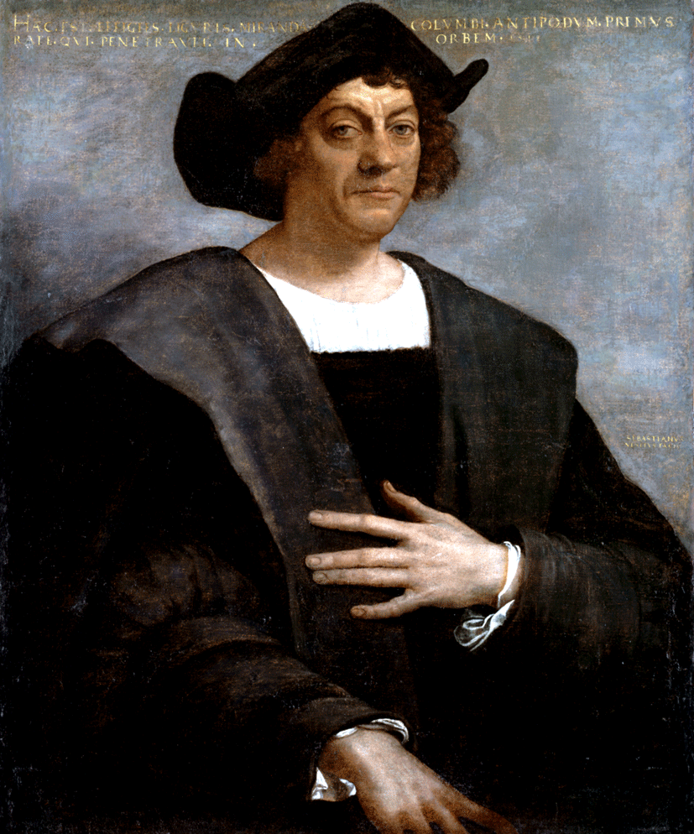 | Comienza una nueva historia  Con la llegada de Cristóbal Colón a América, el 12 de octubre de 1492, comienza a escribirse una nueva historia. Los españoles conquistaron gran parte del continente, traspasando parte importante de sus costumbres, sus creencias y su cultura a los pueblos indígenas. La vida de estos pueblos ya no volvería a ser la misma. Tampoco la de los europeos. En América, nació una nueva sociedad, una sociedad mestiza, en la que se mezclaron ambos mundos.  A Chile, los españoles llegaron poco tiempo después. Primero fue la expedición de Diego de Almagro, quien al no encontrar oro y en cambio tener que enfrentarse a indígenas belicosos (peleadores) que defendían su tierra, decidió volverse. Luego llegaría Pedro de Valdivia, quien decidió quedarse en Chile, junto a la expedición que lo acompañaba. Fundaron las primeras ciudades y entraron en contacto con los pueblos indígenas que habitaban nuestro territorio.
Retrato de Cristóbal Colón por Sebastiano del Piombo (1519).
http://commons.wikimedia.org/wiki/File:Christopher_Columbus.PNG?uselang=es

Responde las siguientes preguntas:

- ¿Por qué crees que la vida de los pueblos indígenas cambió radicalmente con la llegada de los españoles a América?
Los españoles los gobernaron e impusieron sus costumbres.
Se mezcló la población americana con los europeos y se produjo mestizaje.

- Explica con tus propias palabras qué quiere decir que “en América nació una nueva sociedad”.
…………………………………………………………………………………………………………………………………………………………………………………………………………………………
…………………………………………………………………………………………………………………………………………………………………………………………………………………………
…………………………………………………………………………………………………………………………………………………………………………………………………………………………
…………………………………………………………………………………………………………………………………………………………………………………………………………………………
…………………………………………………………………………………………………………………………………………………………………………………………………………………………

- ¿Por qué la primera expedición que vino a Chile no se quedó?

Porque se encontraron con muchos problemas y con la oposición de los mapuches que los enfrentaron con violencia.

Además no encontraron la riqueza que creían que aquí había

- ¿De qué pueblo indígena se habla cuando se dice que “enfrentaron a los españoles para defender su tierra”?

De los mapuches

Elaborado por: Ministerio de Educación, Chile.

